

¿Qué es un transistor bipolar?

Un transistor bipolar (Bipolar Junction Transistor - BJT) es un dispositivo semiconductor de tres terminales que se utiliza para amplificar o conmutar señales eléctricas. Sus principales características son:

1. Está compuesto por dos uniones PN (una unión emisor-base y otra unión base-colector).
2. Tiene tres terminales: emisor (E), base (B) y colector (C).
3. Puede ser de dos tipos: NPN o PNP, dependiendo de la polaridad de las regiones semiconductoras.
4. Funciona controlando la corriente que circula entre el emisor y el colector mediante la corriente aplicada en la base.
5. Permite amplificar señales de baja potencia en la entrada (base) para obtener señales de alta potencia en la salida (colector-emisor).
6. Se utiliza en una amplia variedad de aplicaciones electrónicas, como amplificadores, conmutadores, fuentes de alimentación, etc.

En resumen, el transistor bipolar es un dispositivo semiconductor de tres terminales que se basa en el efecto de la unión PN para controlar y amplificar señales eléctricas, siendo una pieza fundamental en el diseño de circuitos electrónicos.

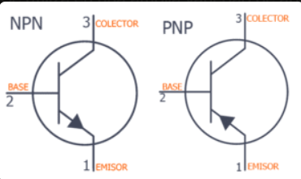

Las aplicaciones más comunes de los transistores bipolares (BJT) incluyen:

1. Amplificadores de señal: Los BJT se utilizan ampliamente en circuitos amplificadores para aumentar la amplitud de señales eléctricas.
2. Conmutación: Los BJT se emplean en circuitos de conmutación para controlar el flujo de corriente en dispositivos electrónicos.
3. Fuentes de corriente: Se utilizan en circuitos que requieren una corriente constante y estable.
4. Osciladores: Los BJT se utilizan en la generación de señales de oscilación en circuitos electrónicos.
5. Reguladores de voltaje: Se emplean en circuitos de regulación de voltaje para mantener una tensión constante.
6. Circuitos de audio: Los BJT se utilizan en amplificadores de audio para mejorar la calidad y potencia del sonido.

En resumen, los transistores bipolares tienen una amplia gama de aplicaciones en electrónica, desde amplificación de señales hasta conmutación y regulación de corriente y voltaje.